МІНІСТЕРСТВО ОСВІТИ І НАУКИ УКРАЇНИ

ДЕРЖАВНИЙ ВИЩИЙ НАВЧАЛЬНИЙ ЗАКЛАД

«УКРАЇНСЬКИЙ ДЕРЖАВНИЙ ХІМІКО-

ТЕХНОЛОГІЧНИЙ УНІВЕРСИТЕТ»

Лабораторна робота №2

з дисципліни «Моделювання систем»

Тема роботи: «Регресійний множинний аналіз»

Виконав:

студент групи 3-ІСт-19

Громовой А.А.

Перевірила:

Коротка Л.І.

Дніпро

2019

Лабораторна робота №2

Варіант 12

Мета роботи: вивчити основні поняття кореляційно-регресійного аналізу. За результатами експериментів в хімічній технології навчитися будувати математичні моделі, що дозволяють адекватно описувати досліджувані процеси.

Хід роботи

1. 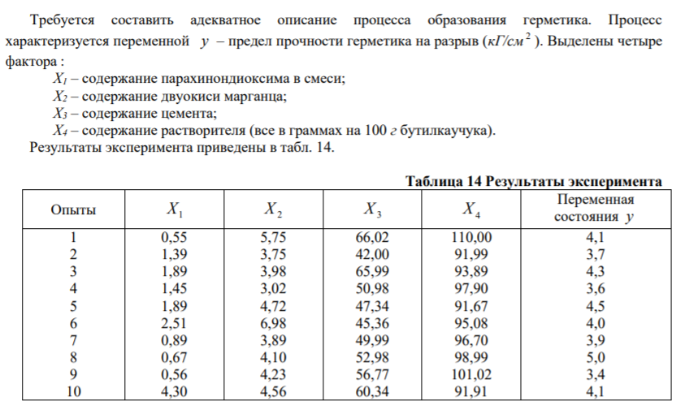Найти коефіцієнти моделі (модель (2)).

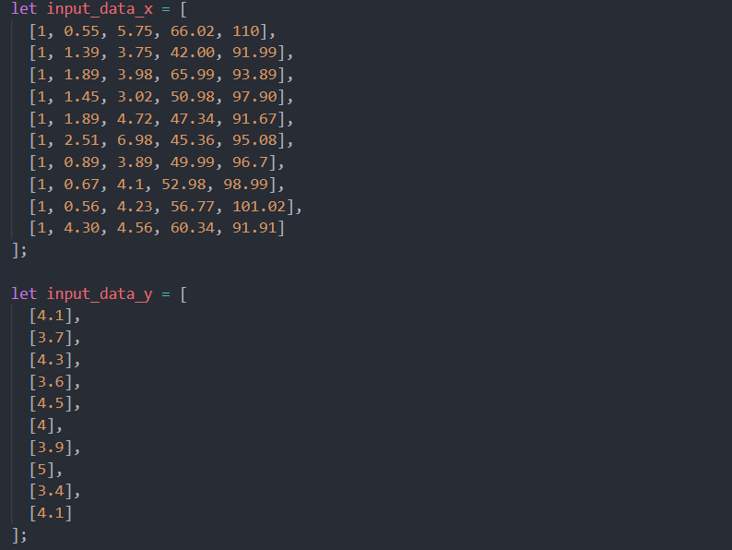Рисунок 1 – Вхідні дані

Рисунок 2 – Введення даних у додатку

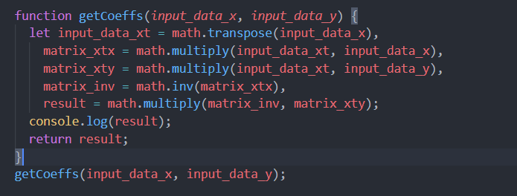Рисунок 3 – Код знаходження коефіцієнтів за допомогою бібліотеки Math.js

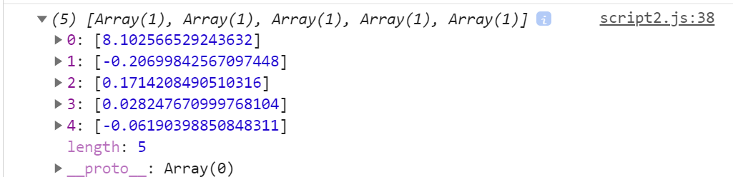Рисунок 4 – результат виконання програми – вектор з коефіцієнтами

Множинна регресійна модель:

Y = 8.1026-0.207X1 + 0.1714X2 + 0.02824X3-0.0619X4

Висновок

Вивчив основні поняття кореляційно-регресійного аналізу. За результатами експериментів в хімічній технології навчився будувати математичні моделі, що дозволяють адекватно описувати досліджувані процеси.